Конспект совместной деятельности педагога с детьми 3-4 лет с использованием Лего - конструирования

Цель: Развитие способности детей к наглядному моделированию, используя ЛЕГО – конструктор.
Задачи:
- Развивать зрительное и пространственное восприятие, способность осуществлять элементарный анализ объектов, выделять целое и части.
- Закреплять умения детей строить, опираясь на картинку-образец, по замыслу;
- Развивать наглядно-действенное мышление;
- Способствовать развитию воображения, творческой активности ребенка;
- Совершенствовать мелкую моторику рук;
- Формировать умение детей работать в коллективе сверстников, помогая, друг другу при совместной постройке;
- Воспитывать у детей чувство сочувствия, сопереживания, желание помогать другим.

Материал:
Наборы конструкторов Кроха «Железная дорога» 2 шт., «BAUER AviaBlocks» с деталями конструктора, LEGO DUPLO «Первые механизмы», образцы построек для детей, картинки – образцы; 2 картинки с изображением домов разного цвета; макет для воссоздания Лего – города, ткань голубого цвета для имитации реки, аудиозаписи, магнитофон.

Предварительная работа:
Рассказ воспитателя и беседы с детьми о путешествиях, аэропортах, железнодорожных вокзалах, видах транспорта. Просмотр презентации на данную тематику. Празднование «Дня соседа» в детском саду.

Ход совместной деятельности:
Дети входят в зал, где сидят гости. Спрашивают у гостей, не помешают ли они им, если поиграют в зале? И приглашают гостей принять участие в их игре. Проводится игра «Соседи».
На двух мольбертах расположены домики двух цветов. Дети делятся на две команды и расселяются по домикам. Воспитатель сообщает детям о том, что они расселились в два домика и значит, стали соседями. Спрашивает, знают ли они, кто такие соседи?(ответы детей).У соседей есть хорошая традиция – ходить друг к другу в гости и в выходной день в субботу жители розового домика идут в гости к жителям синего домика, там они поют, веселятся, весело проводят время (дети делятся на пары и танцуют). Но веселье хорошо в меру и пришло время возвращаться домой и заняться делами (дети возвращаются в свой домик и имитируют движениями выполнение домашних дел). Далее воспитатель говорит о том, что наступило воскресенье и жители синего домика пошли в гости к своим соседям. (игра повторяется) Воспитатель обращает внимание детей на то, что вокруг много других соседей (гости) и их тоже неплохо было бы пригласить на веселье. Дети приглашают гостей на танец. Во время танца к ним присоединяется Лего-человек. По окончании танца гости рассаживаются по местам, а дети обращают внимание на Лего-человека. Воспитатель спрашивает у детей, знают ли они этого необычного соседа? (ответы детей).

Лего-человек: Я ЛЕГО - человек. Я прилетел к вам из волшебной страны ЛЕГО. Увидел ваше веселье и решил к вам присоединиться, поднять себе настроение, но извините, не до веселья мне сейчас, пойду дальше.

Воспитатель: - А почему же вы так спешите и уходите от нас?

Лего-человек: - Потому, что вы еще маленькие и помочь мне не сможете.

Воспитатель: - Маленькие, да удаленькие. Расскажи нам Лего-человек, что у тебя случилось?

Лего-человек: - Ночью в нашей стране был сильный ураган. Когда утром мы проснулись, то увидели, что железная дорога и аэропорт нашего города разрушены. Помогите нам, пожалуйста.
Воспитатель: - Дети, вы согласны помочь ЛЕГО – другу? (ответы детей). Ребята, а вы знаете что такое аэропорт и железная дорога? Для чего они нужны человеку? (ответы детей).
Лего-человек: - Нам сейчас никак нельзя обойтись без аэропорта и железной дороги, потому что начинается лето и в наш город едет много туристов, чтобы отдохнуть.
- Вы согласны? Что бы помочь моим жителям, нам надо туда отправиться.
Воспитатель: - Согласны. А как туда попасть?
Лего-человек: - Чтобы никто не потерялся в пути, крепко сцепимся мизинчиками, как детальки ЛЕГО. Можно отправиться в путь. (Как заклинание)
-Друзей с собою возьми.
И в ЛЕГО-страну попади.

(Вместе с Лего-человеком дети подходят к столам на котором расположен Лего-город и разрушенный аэропорт и железная дорога).

Лего человек показывает детям картинки с изображением аэропорта и железной дороги, сделанных из Лего-конструктора.

Лего-человек: - Посмотрите, какими были аэропорт и железная дорога до урагана и какими они стали теперь.
Воспитатель: - Ребята, а мы сможем помочь жителям Лего-страны? (ответы детей). Как вы думаете, с чего мы начнем строительство? (Воспитатель подводит детей к тому, что на картинке аэропорт и железная дорога ограждены забором). Я думаю, что сначала нужно огородить территорию на которой будет вестись строительство заборчиком.
- Посмотрите, часть забора сохранилась. Это будет для нас подсказка. Давайте мы ее внимательно рассмотрим.
- Из чего она сделана? Да из деталей Лего - конструктора.
- Все ли детали одинакового цвета?
- А какого они цвета?
- А по размеру одинаковые (уточнить размер)?
- Как детали ЛЕГО держатся (соединяются) между собой? (про кнопочки). На строительство забора мы будем использовать детали, находящиеся в контейнерах.
Детали, детали,
Вы спать не устали.
Сегодня с утра
Нам строить пора.
Начинаем строительство.
(Индивидуальная работа: оказание помощи путем показа, дополнительного объяснения, поддержки, одобрения.)

Было много кирпичей.
Каждый был совсем ничей.
А теперь детали
Крепкой стенкой встали.

Физкультминутка
«Это тоже я могу»
(дети повторяют движения воспитателя, сопровождая их словами: «Это тоже я могу»)

- Кто, скажите, может, дети, повторить движенья эти?
- Руки вверх я подниму. - Это тоже я могу!
- Вправо-влево разведу. - Это тоже я могу!
- И, как птица, полечу. - Это тоже я могу!
- Головою поверчу. -Это тоже я могу!
- А потом присяду, встану, и нисколько не устану. - Это тоже я могу!
- Я попрыгаю немного. - Это тоже я могу!
- И пешком пойду в дорогу. - Это тоже я могу!
- Если надо, побегу. - Это тоже я могу!
- Все на свете я могу!!!

Воспитатель: - Ребята, я уверена, что восстановить аэропорт и железную дорогу мы тоже с вами можем, только надо определиться, кто будет делать аэропорт, а кто железную дорогу.

Дети выбирают, кто какую часть постройки будет выполнять (с одной подгруппой детей работает воспитатель, с другой – лего-человек).

Воспитатель: - Фотографии аэропорта и железной дороги до разрушения перед вами можете начинать работать.
(Дети строят под музыку, воспитатель и лего-человек оказывают помощь по мере необходимости). После того как аэропорт и железная дорога будут построены воспитатель обращает внимание на то, что в аэропорту чего-то не хватает, спрашивает детей чего. Выясняют, что не хватает взлетно-посадочной полосы.

Воспитатель: - Как вы думаете, что нужно для того, чтобы полоса получилась ровная? (ответы детей). Для того, чтобы полоса получилась ровная и было удобно взлетать и садиться, я предлагаю каждому надо взять только 2 детали. Детали должны быть разные: разные или по цвету, или по размеру. Начинаем строить: я ставлю первую деталь. Следующая должна быть похожа на мою по цвету или размеру.
- У кого есть подходящая? (помогает соотносить детали по цвету или размеру.)
- Твоя деталь похожа на мою? По цвету или размеру?
- А почему ты поставил эту деталь?
- Все поставили свои детали? Взлетно-посадочная полоса готова?
Лего человек: - Какие замечательные постройки у вас получились. А вот и жители моей страны (включается аудиозапись ликование - аплодисменты) появляются лего-человечки игрушки (на машине). Жители Лего-страны очень обрадовались, увидев, что все постройки восстановлены, слышите как?

Воспитатель: - Здравствуйте, жители Лего-города, ребята хотят рассказать, что они для вас построили. (Рассказы детей о постройках и их назначении).
ЛЕГО – человек: - Спасибо, ребята! Жители моей страны благодарят вас за помощь и дарят вам в подарок конструктор для новых построек, чтобы наш Лего-город становился больше и уютнее и красивее.
Детям дается возможность обыграть постройки с лего-человечками.
Воспитатель: - А теперь встаньте в круг и соедините ладошки.
Расцветай ЛЕГО - страна
А нам домой возвращаться пора.
Закрывайте глазки-
Мы уходим из этой сказки.

Ребята прощаются с жителями Лего-страны.

Муниципальное бюджетное дошкольное образовательное учреждение
детский сад № 52 г. Пензы «Полянка»

ГАОУ ДПО Институт регионального развития Пензенской области

Курсы повышения квалификации воспитателей ДОО по программе
«Образовательная робототехника в ДОО»

Конспект совместной образовательной деятельности воспитателя с детьми 3-4 лет с использованием
LEGO - конструктора

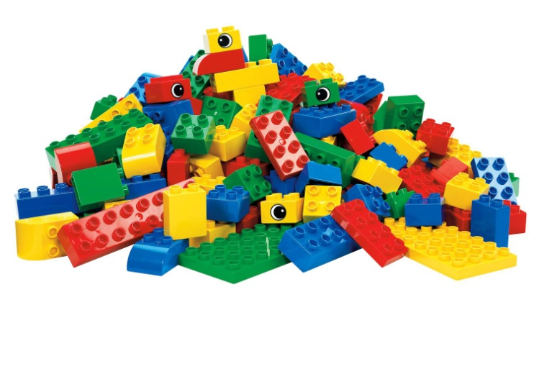

Воспитатель
Шундрова Наталья Евгеньевна,
высшая квалификационная категория

Пенза, 2016

